Curriculum Vitae 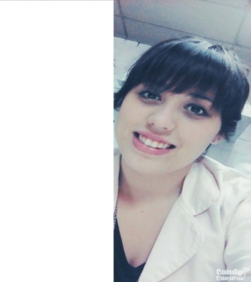

**DATOS PERSONALES**NOMBRE: María Celeste  
APELLIDOS: Menéndez  
DNI: 37-994.472  
FECHA NACIMIENTO: 23/11/1993  
ESTADO CIVIL: Soltera  
DOMICILIO: Rio Salado 1029. Bº Luis Piedrabuena. Cipolletti.R.N  
TELÉFONO: 0298- 154889784  
EMAIL: menendezmariaceleste1993@gmail.com

**FORMACIÓN ACADÉMICA**

* Primaria: Completa
* Secundaria: Completa
* Carrera de Técnico en Instrumentación Quirúrgica 2do año
* Cursos de Ingles

**FORMACIÓN COMPLEMENTARIA**

* Informática nivel usuario: Word, Excel, power point.
* Carné de conducir tipo B2

**EXPERIENCIA PROFESIONAL**

* Cocinera y Atención al Público. (Encargada) en Rotisería “Rey del Sándwich”. 2010 al 2013.V.R
* Atención al público “CASA DE ELECTRICIDAD 5 ESTRELLAS”.V.R
* Niñera. 2010 al 2013,V.R
* Trabajo con Niños en clases de Inglés, Gratuitos. 2015 .V.R
* Promotora de CANDELA 2009 al 2013.V.R
* Venta y Promoción de Tarjeta Carta Automatica.V.R
* Barwoman “PIRKAS” 2014.Nqn
* Moza en “El Clù” RestoBar. V.R

**CAPACIDAD Y APTITUDES:**

-Tengo muy buena capacidad de trabajo en equipo, presento mucha flexibilidad en la realización de tareas variadas de acuerdo a la necesidad de la institución.